新桥街道中心幼儿园小三班幼儿生活状况记录表
观察时间：9.8
观察对象：小三班全体幼儿
观察者：朱老师、张老师
观察目标：了解目标幼儿入园初期的适应能力
观察内容：观察目标幼儿来园、午餐、午睡、游戏等情况
学号 | 姓名 | 来园情绪 | 午餐情况 | 午睡情况 | 备注
1 | 巢熠阳 | 请假
2 | 王钧逸 | √ | √ | √ | 12：30前入睡，自主入睡
3 | 陈雨航 | √ | √ | √ | 12：30前入睡，陪伴入睡
4 | 孙贝牙 | √ | √ | √ | 12：30前入睡，陪伴入睡
5 | 陈盼 | √ | √ | √ | 汤中裙带菜不喜，12：50前入睡，自主入睡
6 | 李宇涵 | √ | ○ | √ | 蔬菜剩一半，汤料没吃，12：30前自主入睡
7 | 穆永泽 | √ | ○ | √ | 蔬菜剩一半，12点30陪伴入睡
8 | 陆宇轩 | √ | ○ | √ | 番茄未吃，12：30前自主入睡
9 | 张睿宸 | √ | √ | √ | 汤未喝，12：30前自主入睡
10 | 高文浩 | √ | √ | √ | 12：30前陪伴入睡
11 | 郁明泽 | √ | ○ | √ | 蔬菜剩一半，12：30前自主入睡
12 | 万灵杰 | √ | ○ | √ | 蔬菜剩一点，12：30前自主入睡
13 | 袁明楷 | √ | ○ | √ | 蔬菜剩一点，12：35前自主入睡
14 | 张砚钧 | √ | √ | √ | 12：35前玩偶陪伴入睡
15 | 蒋绍文 | √ | √ | √ | 12：50前陪伴入睡
16 | 赵天羽 | √ | ○ | √ | 蔬菜剩一点，12：30前自主入睡
17 | 唐锦轩 | √ | ○ | √ | 蔬菜剩，12：30前自主入睡
18 | 何书泽 | √ | ○ | √ | 蔬菜剩一半，12;50前自主入睡
19 | 杨景言 | √ | ○ | √ | 蔬菜剩一半，汤未喝，12：30前陪伴入睡
20 | 欧阳悦 | ○2分钟 | √ | √ | 汤未喝，12：30前自主入睡
21 | 陆忻妍 | √ | √ | √ | 12：30前自主入睡
22 | 黄钰洁 | ○2分钟 | √ | √ | 12：30前自主入睡
23 | 蔡晗熙 | √ | ○ | √ | 蔬菜剩一点，12：30前自主入睡
24 | 韩文雅 | √ | √ | √ | 12：30前自主入睡
25 | 陈悦 | ○ | ○ | √ | 蔬菜剩一半，12：30前自主入睡
26 | 丁妤暄 | √ | √ | √ | 汤未喝，12：50前自主入睡
27 | 贾清晨 | √ | √ | √ | 12：30前玩偶陪伴入睡
28 | 朱明曦 | √ | √ | √ | 12：30前自主入睡
29 | 钱宣妤 | √ | √ | √ | 12：30前自主入睡
30 | 叶歆雅 | √ | √ | √ | 12：50前自主入睡
31 | 郑雅姝 | ○3分钟 | √ | √ | 汤未喝，12：50前陪伴入睡
32 | 朱姝妍 | √ | √ | √ | 汤剩一半，12：40自主入睡
33 | 杨芷若 | √ | ○ | √ | 蔬菜和汤剩一半，12：30前自主入睡
34 | 任伊桐 | √ | ○ | √ | 蔬菜剩一半，汤剩一半，12：50前陪伴入睡
备注：（情绪：稳定√ 不稳定○ 午餐：吃完√ 没吃完○ 午睡：入睡√ 未入睡○）
评价与分析：
来园人数33人，1请假，每天都要积极来园哦。
入园情绪：今天基本上大部分幼儿的情绪比较稳定，进班后能够根据老师和阿姨的引导寻找自己的抽屉柜并放好自己的小水杯。今天的点心时间孩子们初次尝试了自主喝牛奶，进班后先开展生活活动然后再开始晨间游戏。3位小朋友入园时情绪有所波动，但进班后在老师的安抚和引导下快速的平复自己的情绪进行晨间游戏。

午餐情况：餐前，孩子们能积极跟随老师开展音乐游戏，按照老师引导的顺序如厕、洗手、开好大炮，做好餐前准备。午餐时，播放舒缓柔和的轻音乐，老师会用“一手拿勺子，一手扶碗，双腿放在桌子下面，身体靠近桌子。”这样的语言，引导幼儿用正确的姿势午餐，部分幼儿能独立、安静的进餐，知道一口饭一口菜，举手添汤；有三分之一的小朋友需要老师的喂饭方能有效进餐。今天的汤品是裙带菜豆腐汤，幼儿并不太喜欢有三分之一的幼儿没有喝汤。蔬菜是番茄炒蛋和蚂蚁上树，幼儿大部分能够吃掉鸡蛋番茄不爱吃，有部分幼儿不喜粉丝剩菜情况占据三分之二。
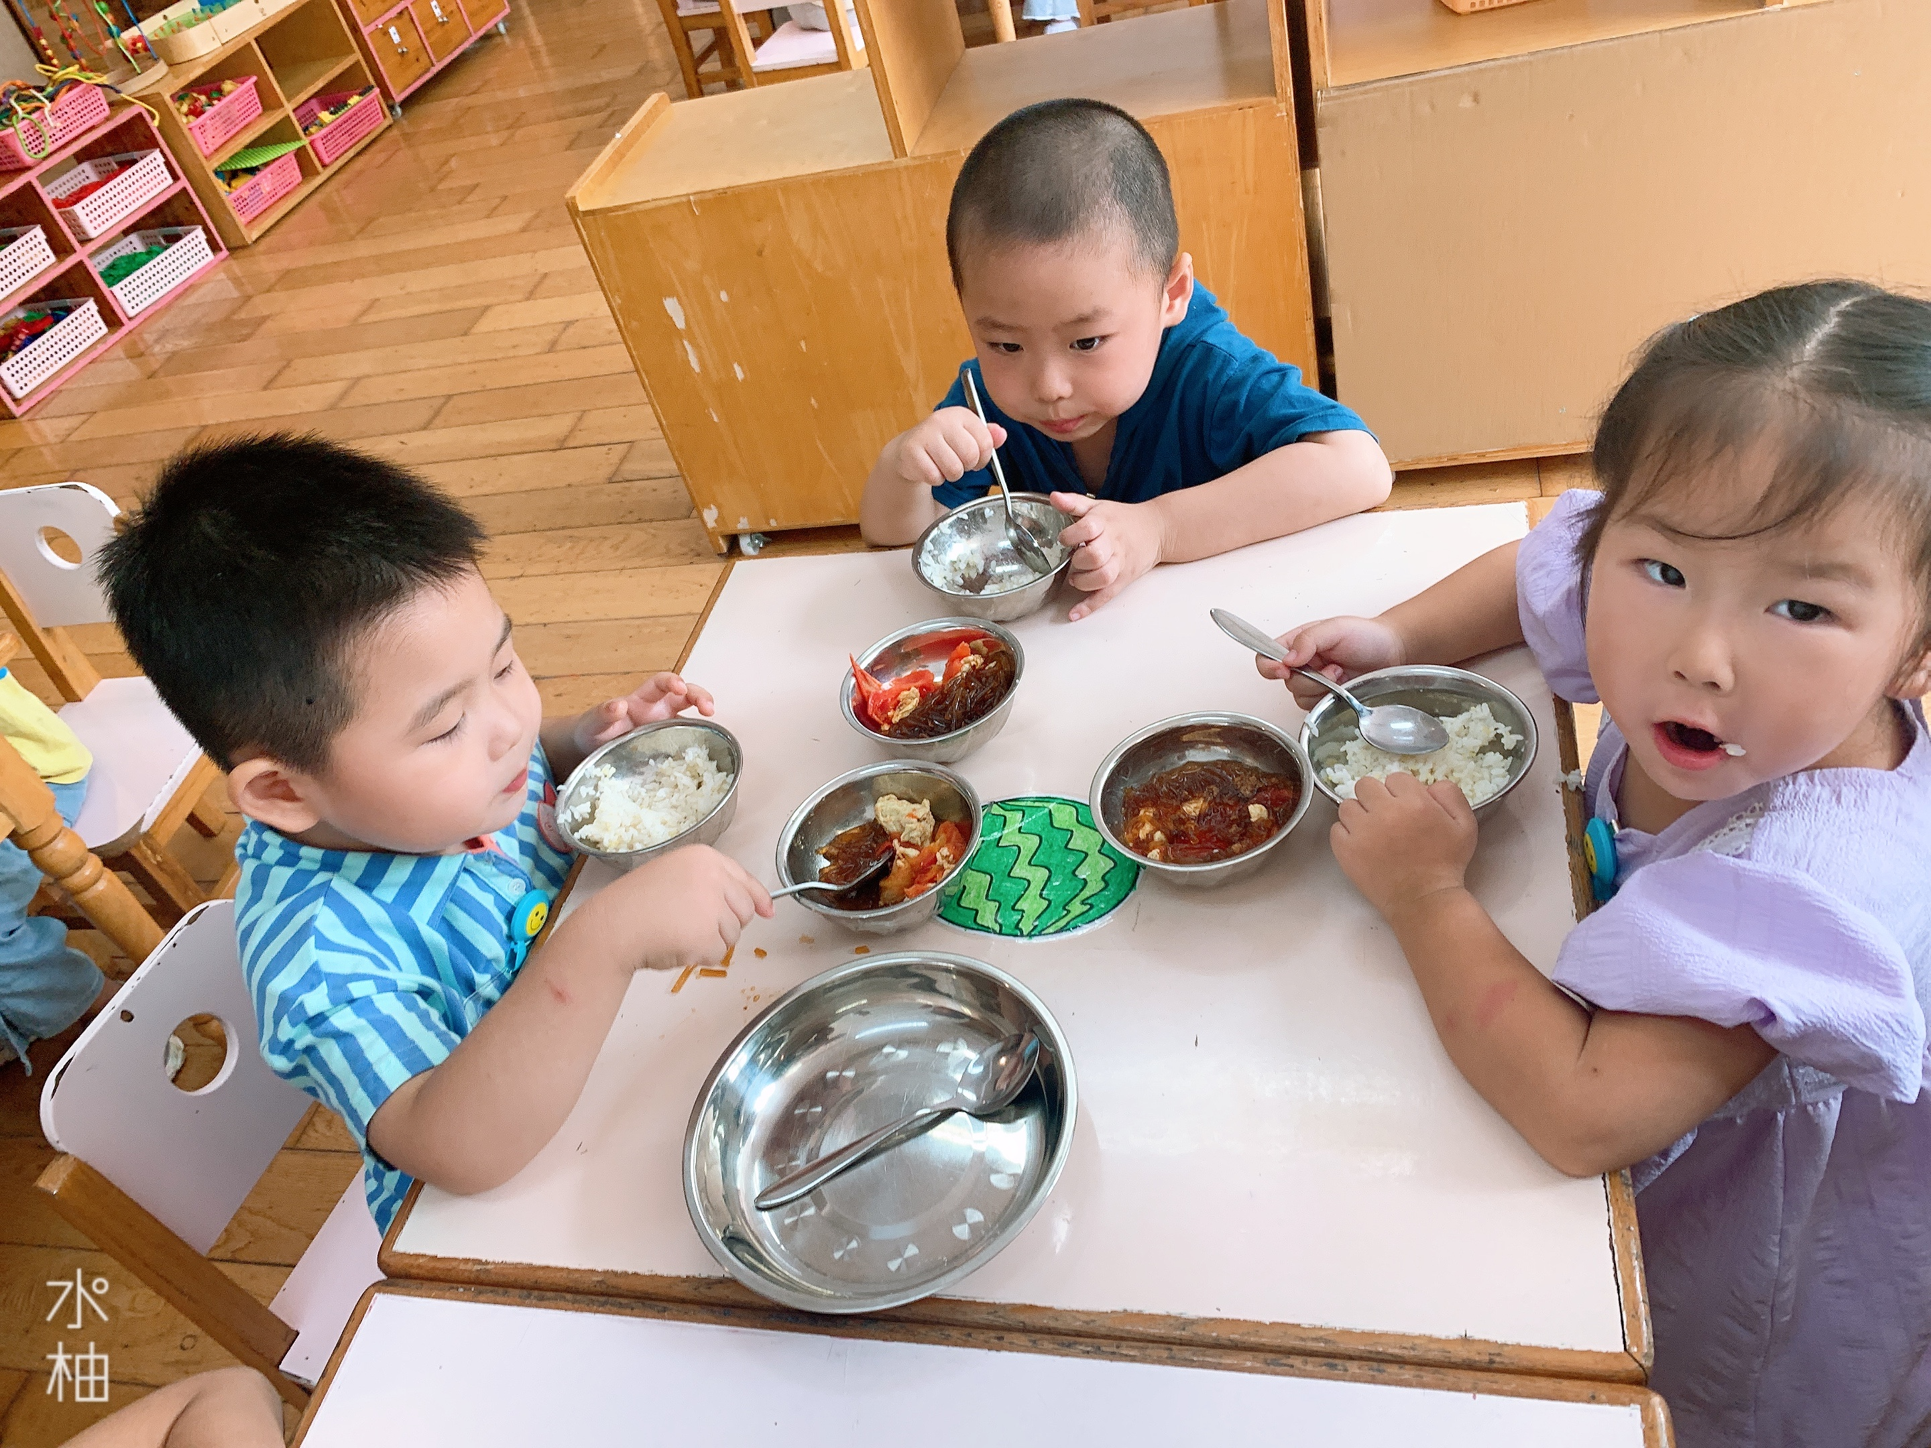
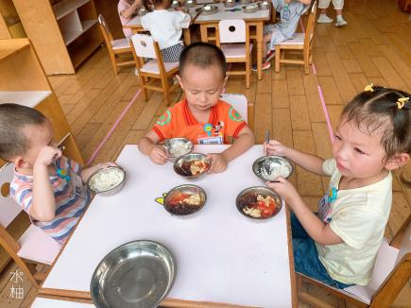
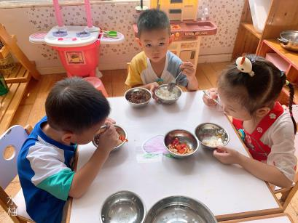

午睡情况：在老师的提醒下，全部幼儿都能做到在午睡前先小便、洗手。幼儿进入午睡室后主动将鞋子摆整齐，放在指定的位置，今天大部分幼儿在听完睡前故事在12点30分之前进入睡眠的状态，有四分之一的幼儿需要老师的陪伴哄睡。

晨间区域游戏情况：
班级目前开展了三个游戏区：图书区、娃娃家和桌面建构。由于当前孩子人处于适应阶段没有制定游戏规则，所以出现一张桌子上出现2种以上玩具，甚至在地面上进行游戏，地面上有玩具无人捡起等现象。游戏的秩序比较混乱，但所有的幼儿能够参与进游戏里，但游戏的专注度不够，不断切换游戏内容。孩子们从独自游戏渐渐的开始和老师、同伴进行游戏互动与交流。
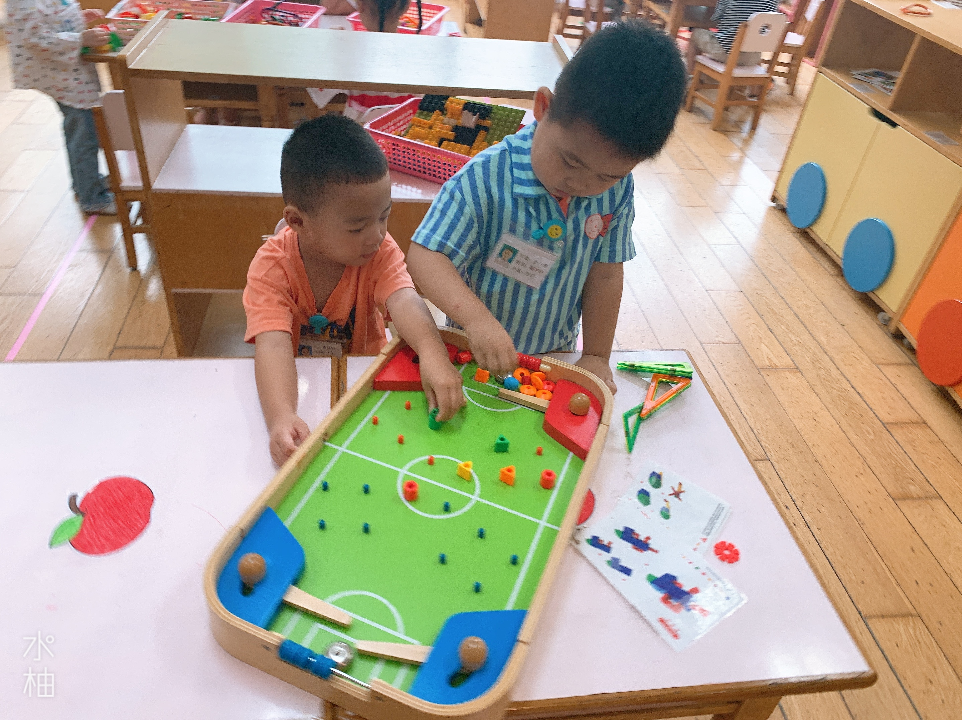
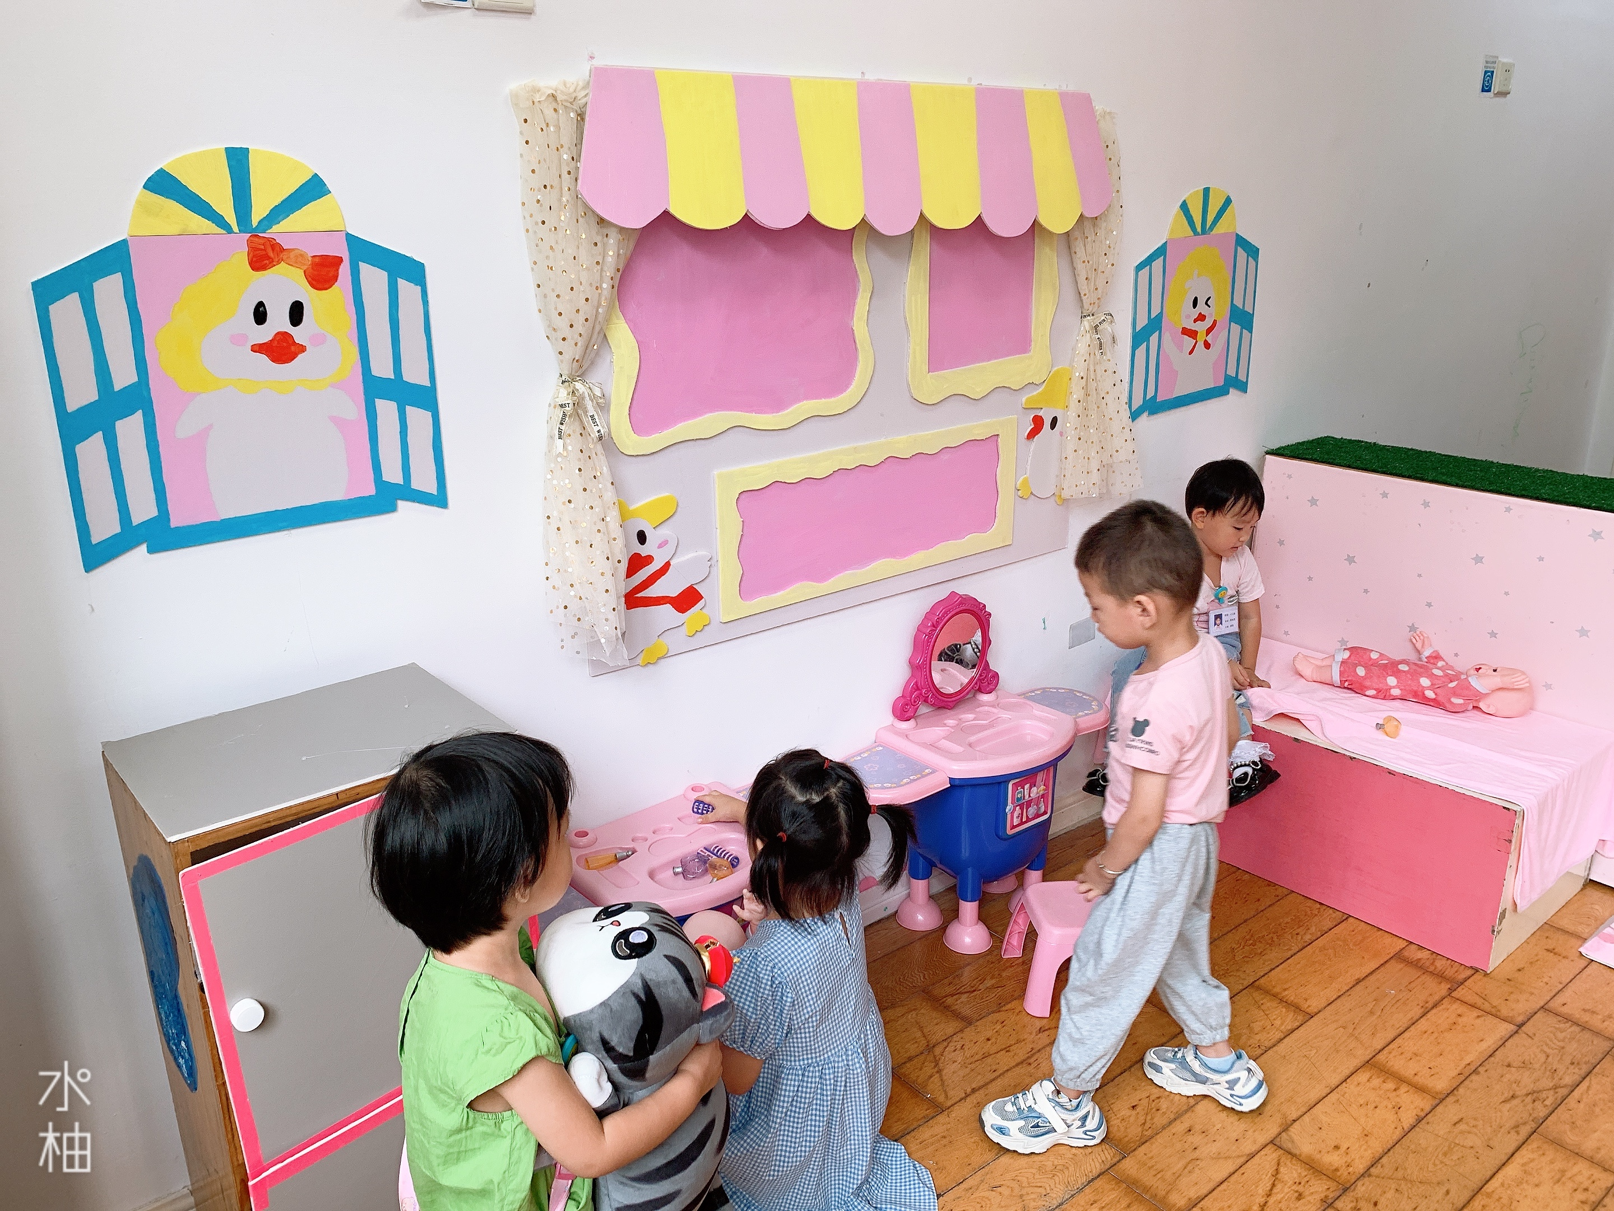
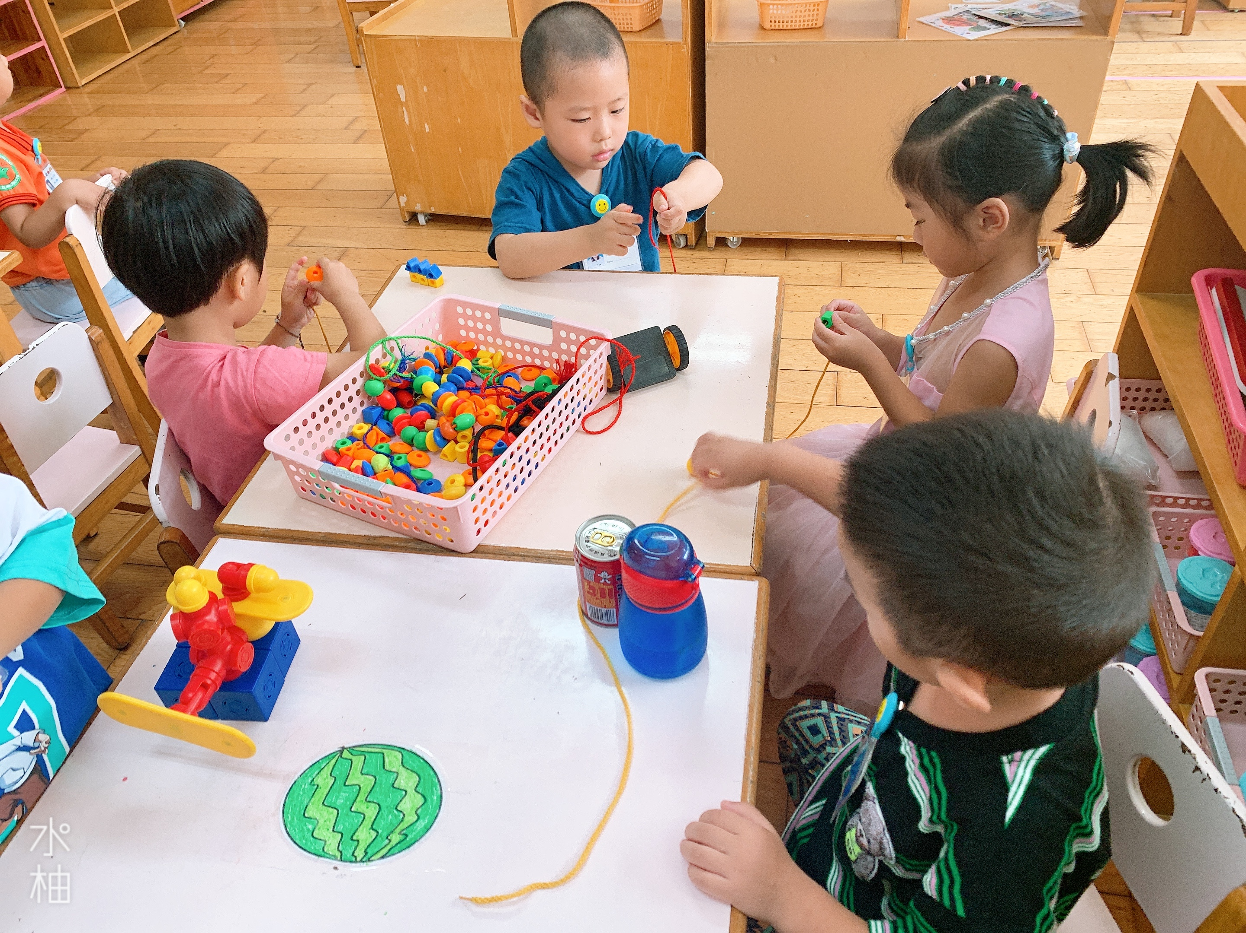

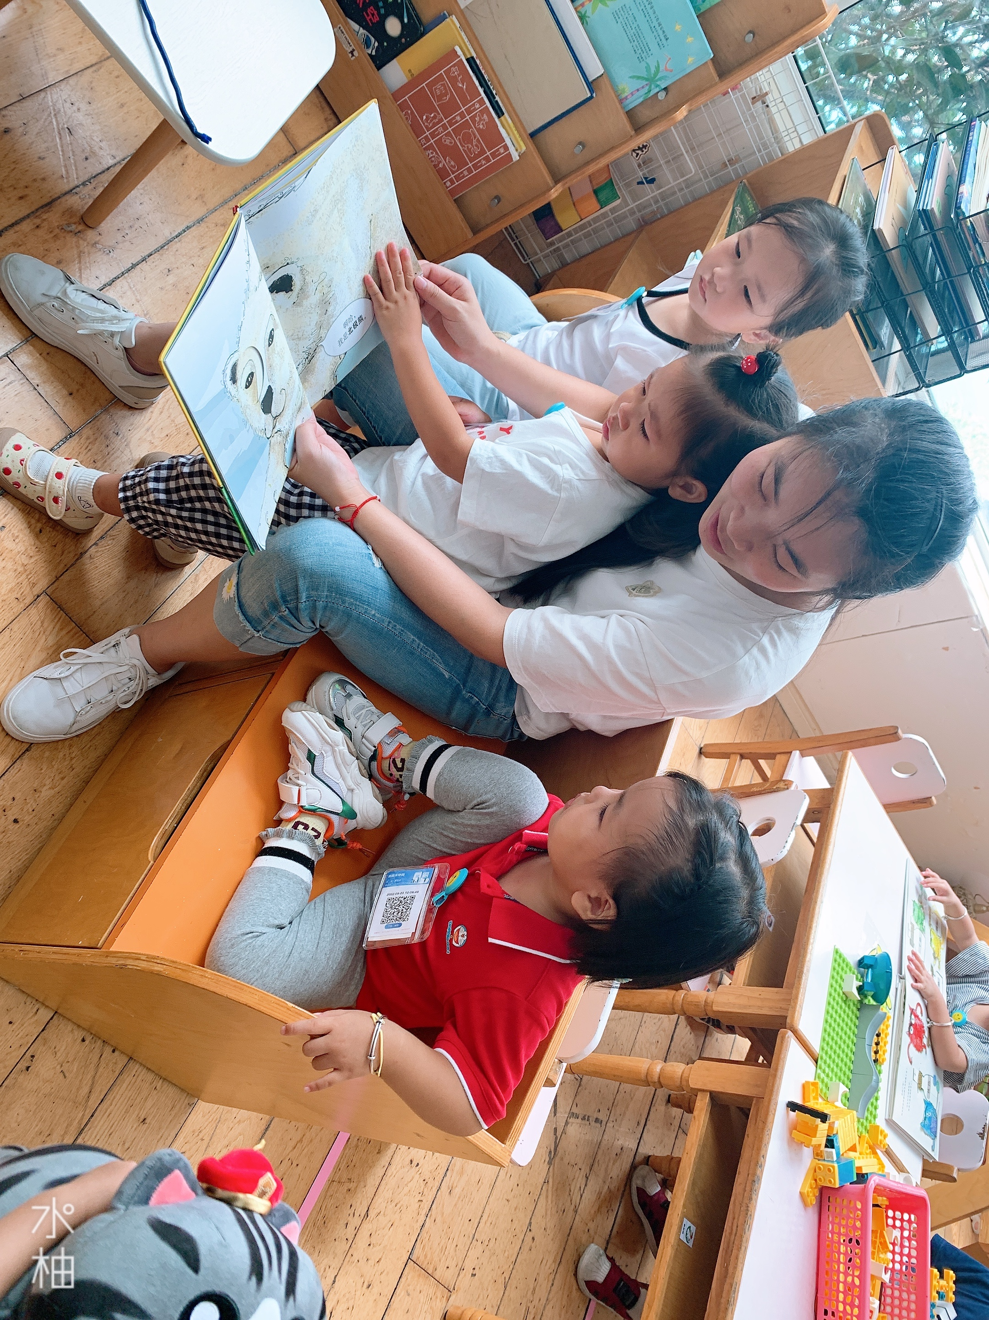
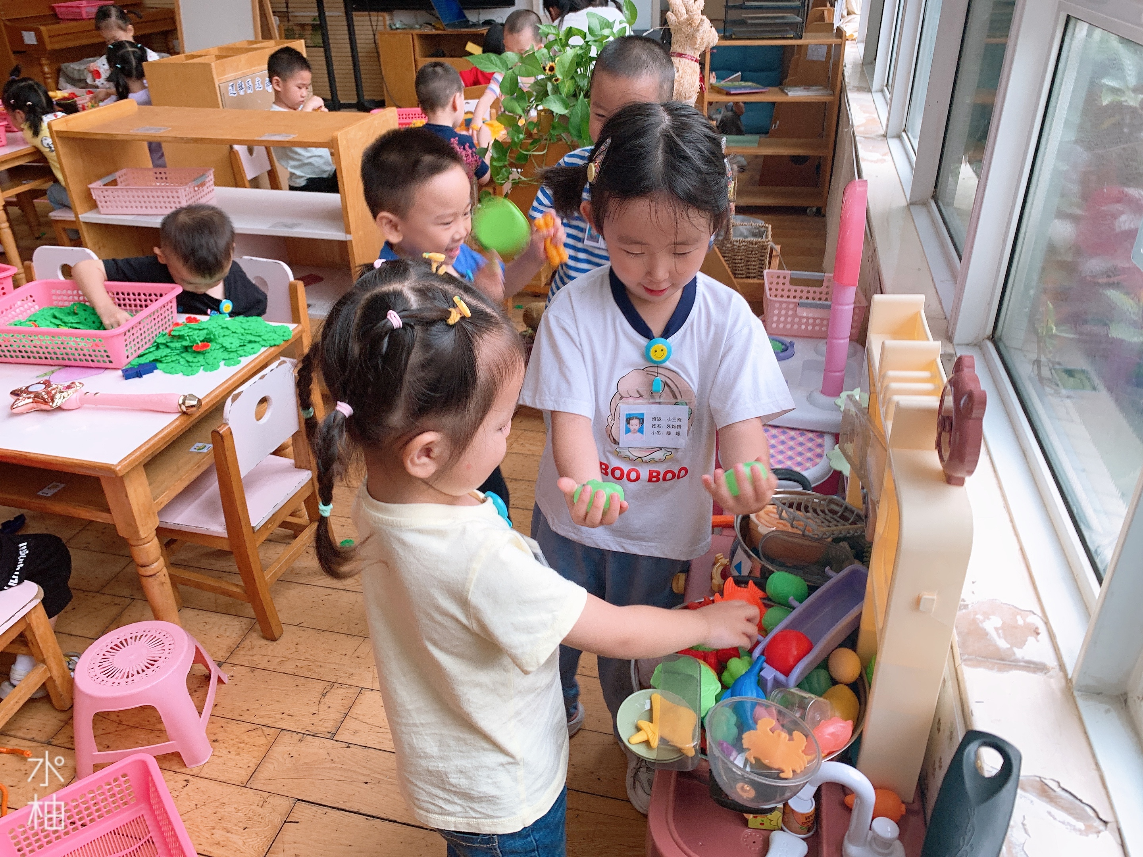
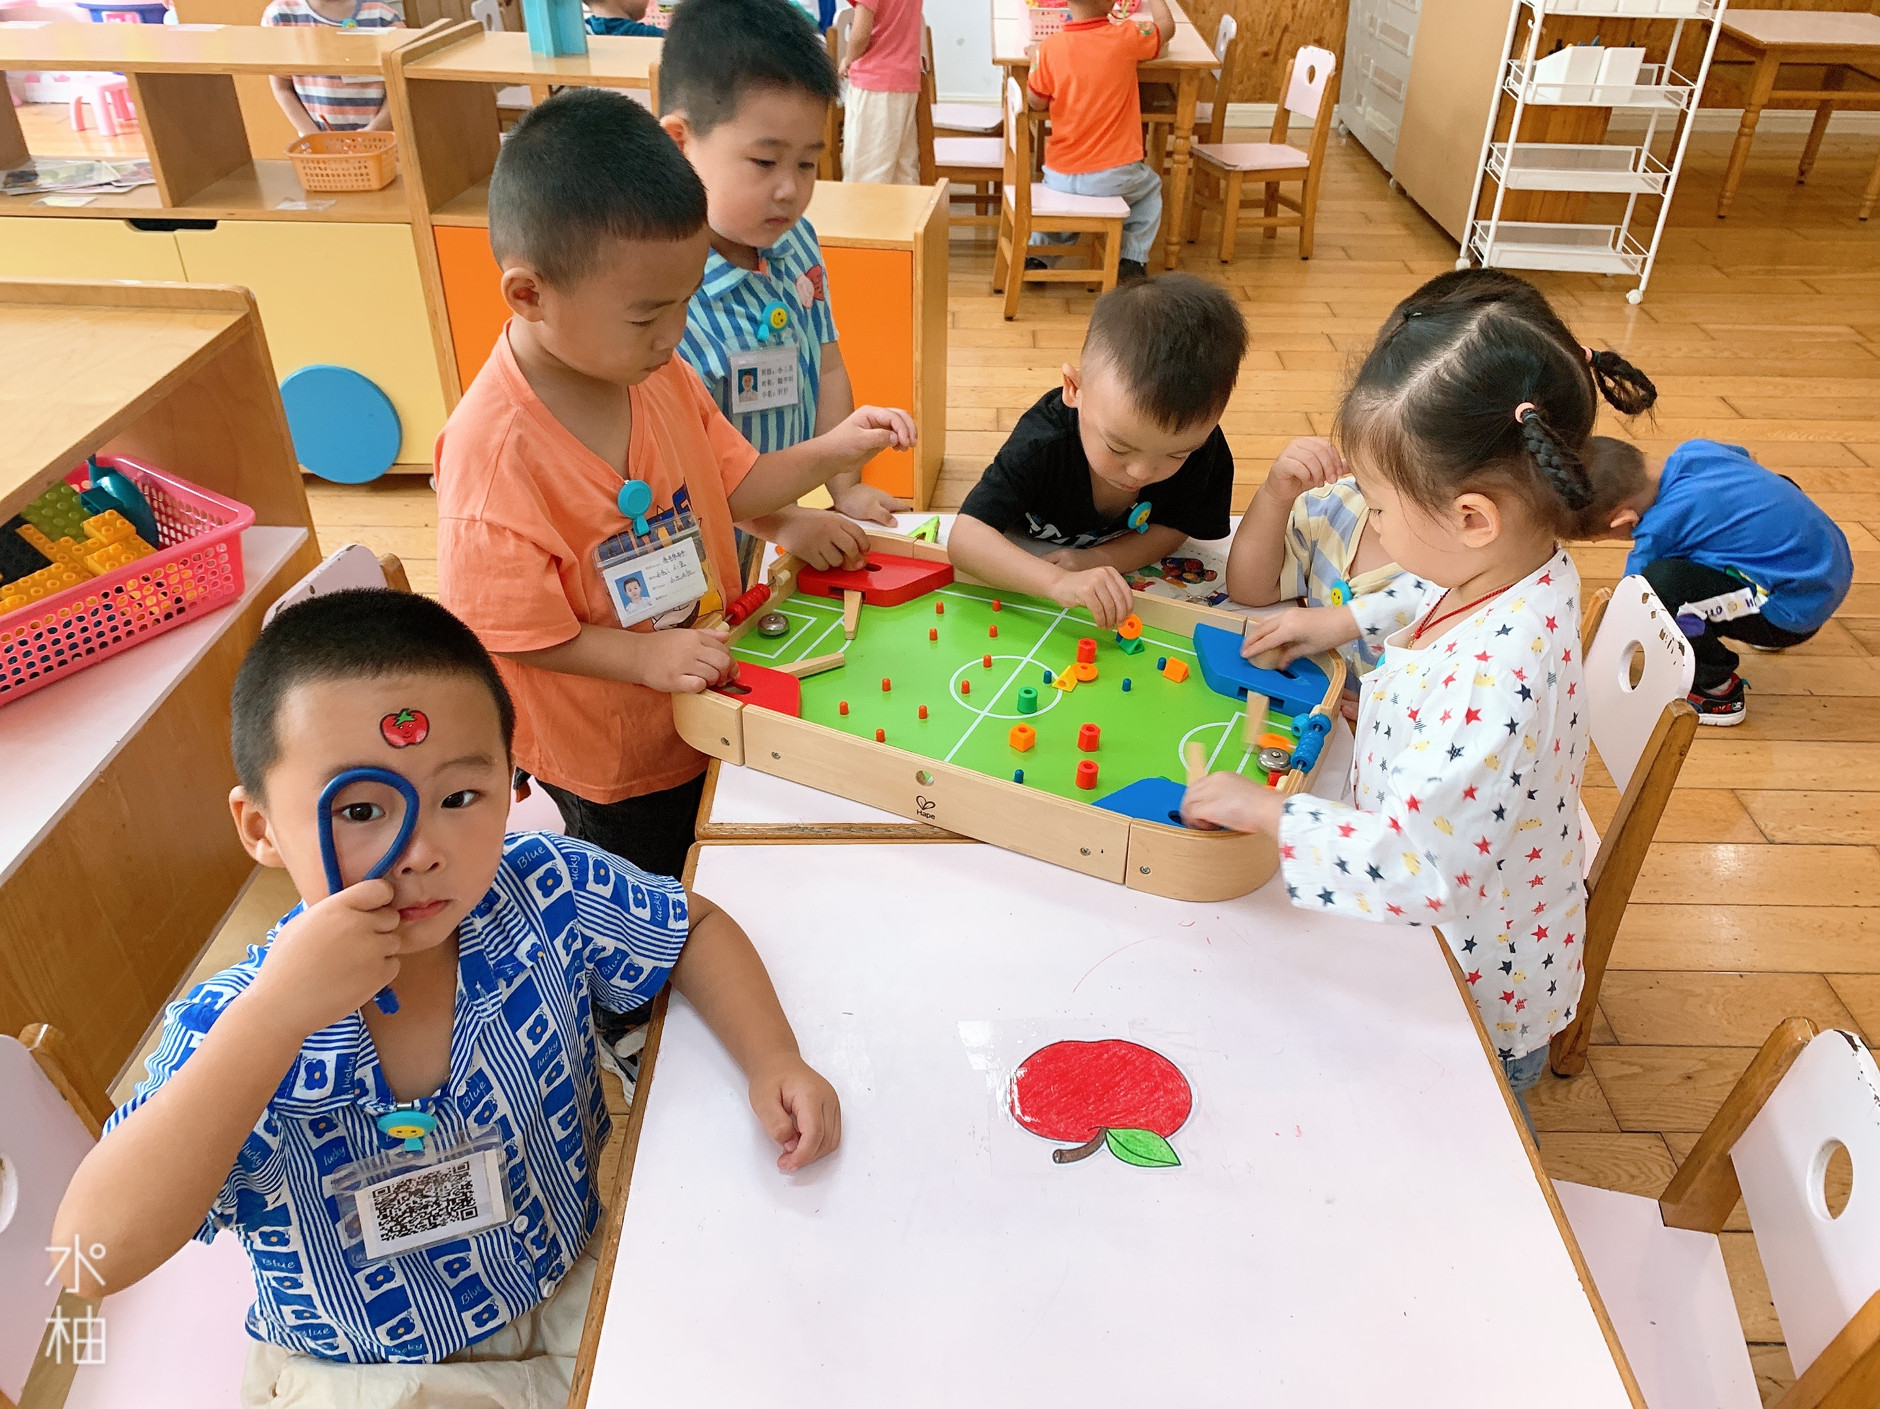

集体活动情况：
《老师，你早》
本次活动见面打招呼是孩子在与人交往时表示友好和认定的一种方式，也是孩子与别人见面时最简便、最直接的礼节，极具普遍性，在日常生活中出现的频率极高。幼儿期尤其是幼儿园小班时期，是一个人个性，品德开始形成的重要时期。小班幼儿又是极富有模仿性的。在日常的教育教学活动中和幼儿有着近距离接触的是我们的老师，可以说老师的一言一行对幼儿来说都是学习的榜样。本次主要引导幼儿喜欢老师，愿意和老师打招，做个有礼貌的小朋友。如，用语言表达：老师早，动作为弯弯腰或者摆摆手，同时眼睛要注视着老师，脸带微笑。
在情境中养成有礼貌的习惯并愿意每天和老师打招呼的幼儿是：钱宣妤、袁明楷、陆忻妍、韩文雅、叶歆雅、郑雅姝、孙贝牙、陈雨航、蒋绍文、欧阳悦、蔡晗熙、朱明曦、高文浩、任伊桐、丁妤暄、陈盼、张睿宸、贾清晨、陆宇轩、张砚钧、穆永泽、杨景言、朱姝妍、唐锦轩 、王钧逸 、郁明泽、万灵杰、赵天羽、杨芷若、李宇涵、何书泽、陈悦、、黄钰洁。

老师的话：
1.由于中大班的阿姨回班，班级人员为本班教师和阿姨三人，捕捉幼儿瞬间的照片会减少，望大家理解周知。
2.部分幼儿的水杯上未标注名字，请大家自查做好标记。
3.每日坚持给幼儿佩戴好口罩上下学，疫情防护从我做起。

